Общество с ограниченной ответственностью
“1С-Медицина-Регион”
Контракт № 69/25 от 28.07.2025 года
Рабочая документация

Информационная система управления ресурсами медицинских организаций Тюменской области

ЭТАП № 3
Настройка (адаптация) Системы по дополнительным заданиям Заказчика

ПОЛЬЗОВАТЕЛЬСКАЯ ИНСТРУКЦИЯ

СЭМД «Карта проведения анестезиологического пособия (CDA) Редакция 1»

На 7 листах

г. Тюмень
2025 г.

ООО «1С-Медицина-Регион»
Контракт № 69/25 от 28.07.2025 года на оказание услуг по настройке (адаптации) Государственной информационной системы управления ресурсами медицинских организаций Тюменской области. Этап 3. Настройка (адаптация) Системы по дополнительным заданиям Заказчика

1 Основание разработки инструкции
Основанием для разработки данного документа является Контракт № 69/25 от 28.07.2025 года на оказание услуг по настройке (адаптации) Государственной информационной системы управления ресурсами медицинских организаций Тюменской области, а именно: раздел Технического задания (приложение № 1 к Контракту) Этапа № 3. Настройка (адаптация) Системы по дополнительным заданиям Заказчика.
Задание на доработку системы № МИС-Р-1732, СЭМД «Карта проведения анестезиологического пособия»

2 Пользовательская инструкция
СЭМД «Карта проведения реанимации и интенсивной терапии» формируется на основе системного документа «Анестезиологическая карта».
C правами врача стационара перейти в подсистему «Отделение» - «Пациенты отделения» (рис.1)
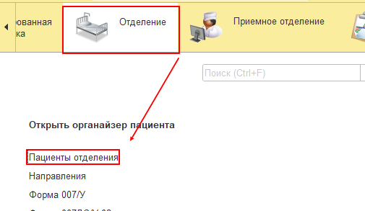
Рис.1. Подсистема «Отделение» - «Пациенты отделения»
В перечне пациентов отделения найти нужного, нажать «Доп. документы» и выбрать «Анестезиологическая карта» (рис.2).
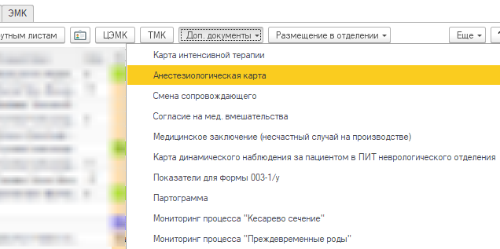
Рис.2. Подсистема «Отделение» - «Пациенты отделения» - «Доп. Документы»- «Анестезиологическая карта»
В открывшейся форме создания медицинского документа расположены следующие вкладки:
Данные; Дыхание /мониторинг, Препараты, Инфузии/Трансфузии, Графики, Этапы операции/анестезии, Палата пробуждения/реанимации, Электронные подписи.

- Вкладка «Данные»
На вкладке «Данные» автоматически заполняются поля «Дата», ФИО пациента, «Номер карты», «Пол», «Возраст», ФИО сотрудника, «Отделение». При необходимости заполнить поля «Рост», «Вес», «Группа крови», «Резус фактор», «Антиген K1 системы kell», «Состояние зубов», «Риск интубации», «Предикация», «Класс по ASA», «Класс по МНОР», «Ничего не принимал внутрь с», «Предполагаемая операция», «Выполненная операция», «Согласие больного получено», «История болезни проверена», а также «Предопреционные показатели»: АД, ЧСС, ЧД, Т, Ht, Аллергия (рис. 3).
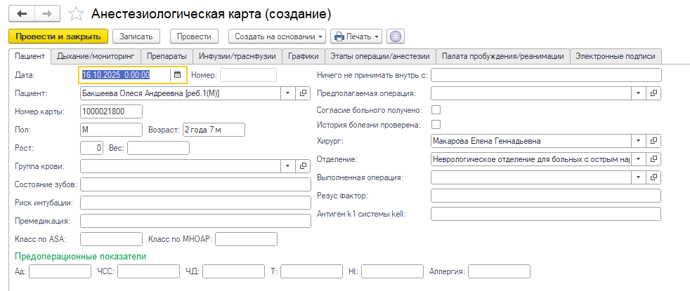
Рис. 3 - Вкладка «Пациент»
- Вкладка «Дыхание /мониторинг»
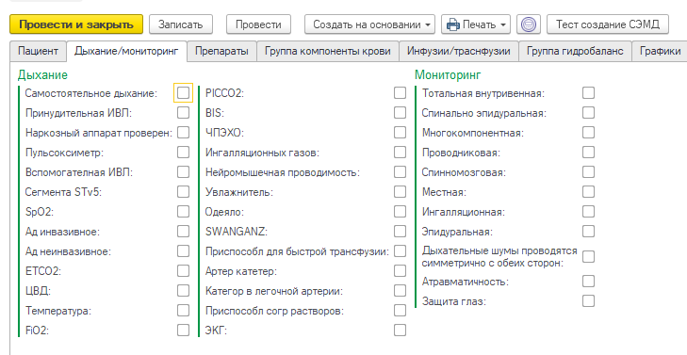
Рис. 4 - Вкладка «Дыхание/Мониторинг»

- Вкладка «Препараты»
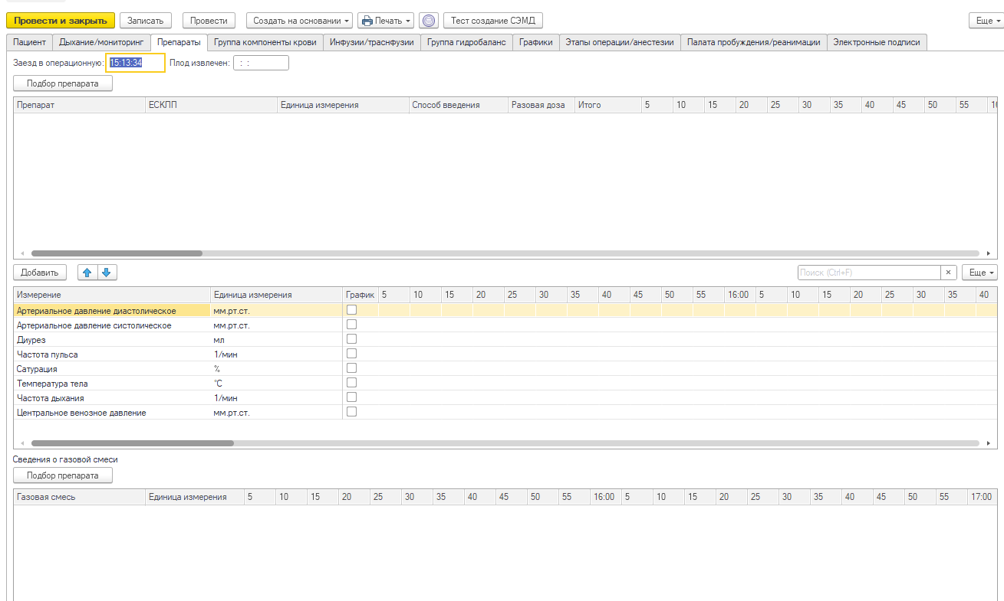
Рис. 5 - Вкладка «Препараты»
- Вкладка «Группа компоненты крови»
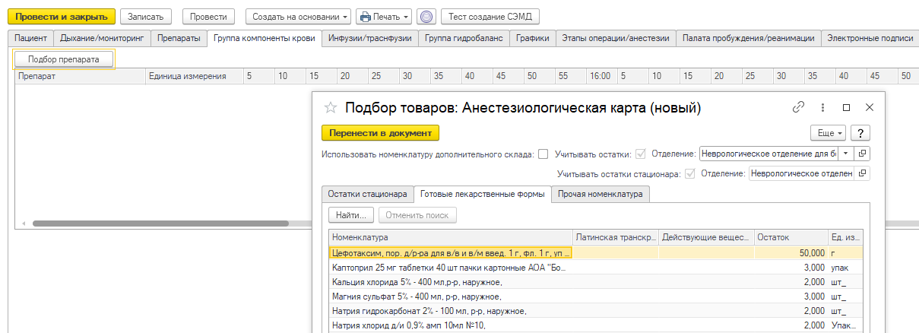
Рис. 6 - Вкладка «Группа компоненты крови»
- Вкладка «Инфузии/трансфузии»
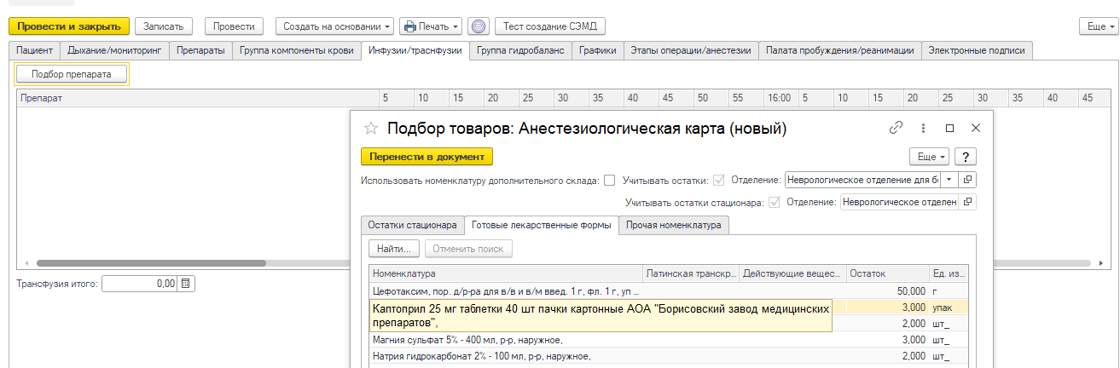
Рис. 7 - Вкладка «Инфузии/трансфузии»

- Вкладка «Группа гидробаланс»
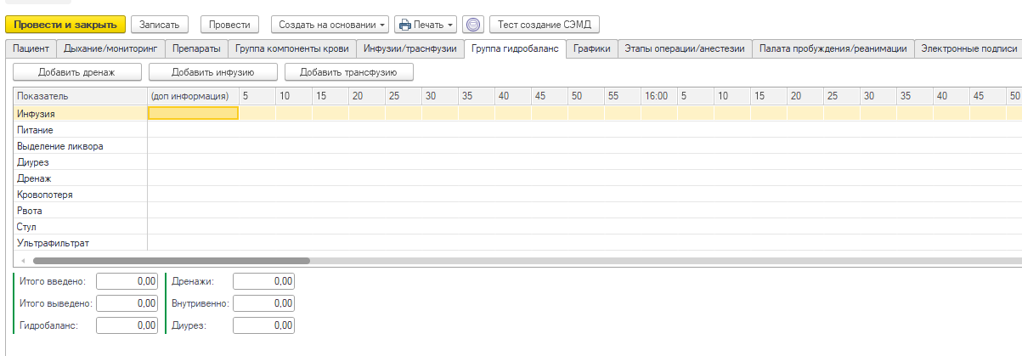
Рис. 7 - Вкладка «Группа гидробаланс»

- Вкладка «Графики»
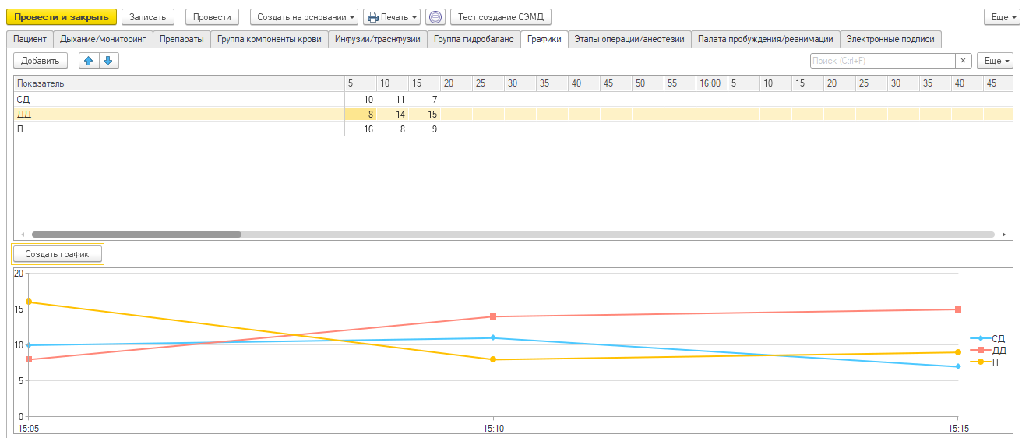
Рис. 8 - Вкладка «Графики»
- Вкладка «Этапы операции/анестезии»
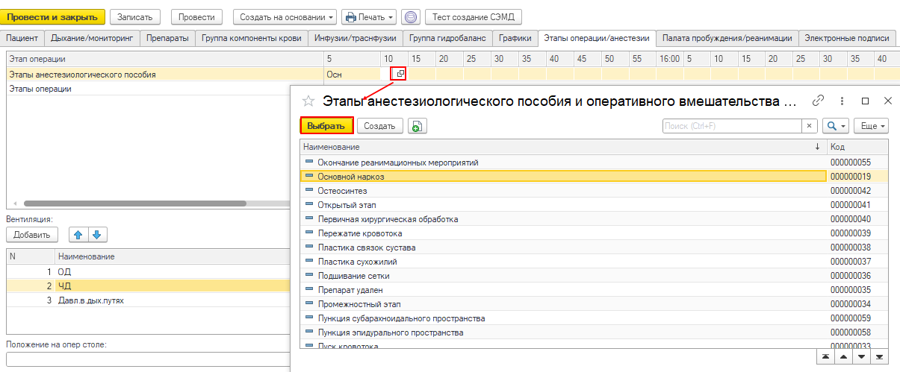
Рис. 9.1 - Вкладка «Этапы анестезиологического пособия»

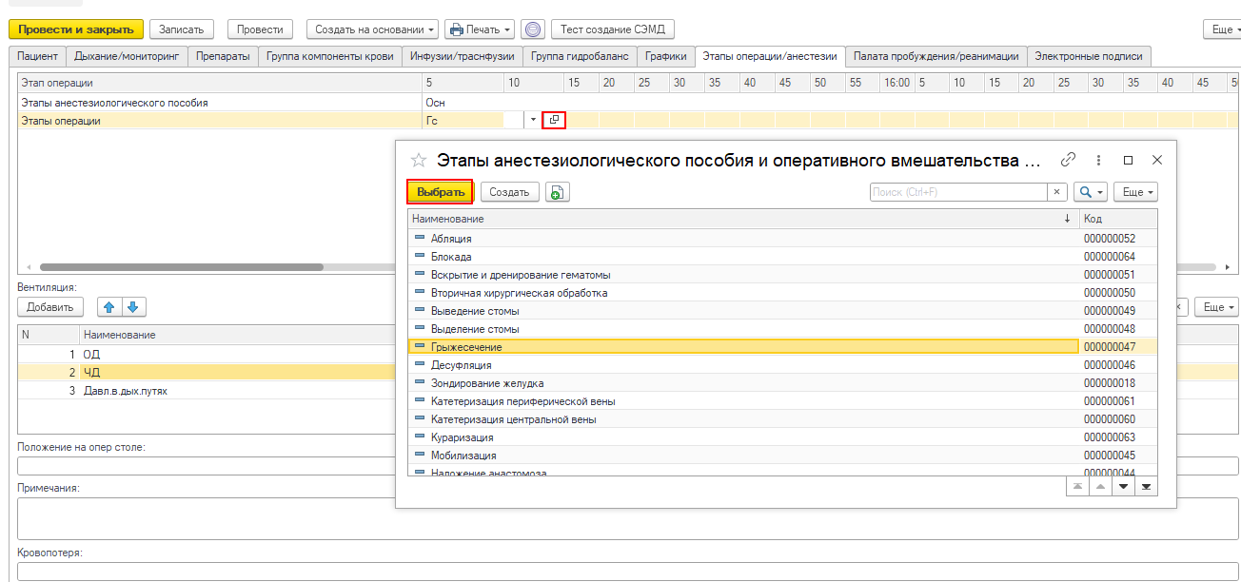
Рис. 9.2 - Вкладка «Этапы опреации»
- Вкладка «Палата пробуждения/реанимации»
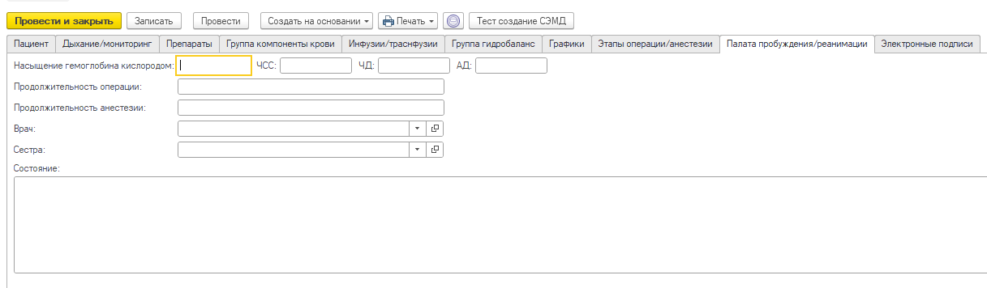
Рис. 10 - Вкладка «Палата пробуждения/реанимации»
- Вкладка «Электронные подписи»
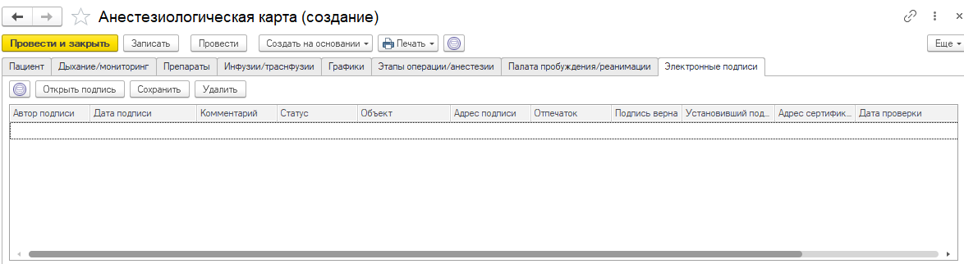
Рис. 11 - Вкладка «Электронные подписи»
Далее нажать кнопку «Записать», «Провести», «Провести и закрыть». Появится форма для подписания документа. Необходимо поставить ЭЦП сотрудника. Далее необходимо установить подпись МО с помощью обработки «Массовое подписание». Для этого перейти в подсистему «Медицинская организация» - «Дополнительные обработки» - «Массовое подписание МД» (Рис.12).

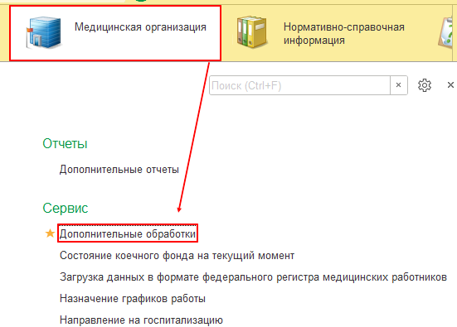
Рис. 12 –Подсистема «Медицинская организация»- Раздел «Сервис» - «Дополнительные обработки»
Перейти на вкладку «Медицинские свидетельства и прочие документы». Задать период, выбрать тип документа «Анестезиологическая карта», нажать «Отобрать», далее выбранные документы «Подписать» (Рис.13,).
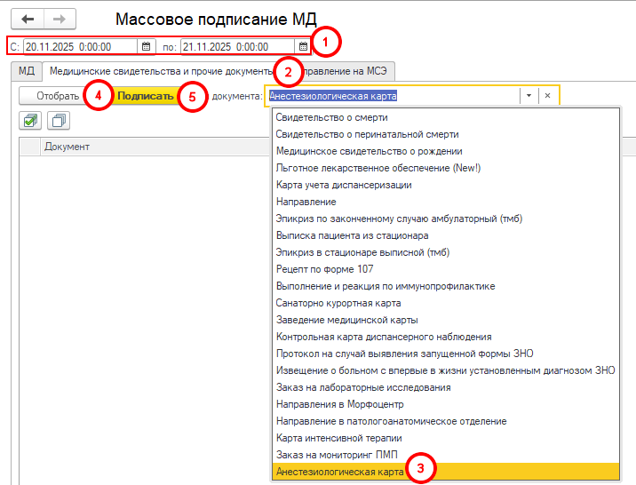
Рис. 13 –Тип документа «Анестезиологическая карта»
СЭМД, на основе созданного МД, автоматически отправится в РЭМД.

